Отчет о проведении предметно- методической декады по иностранным языкам.

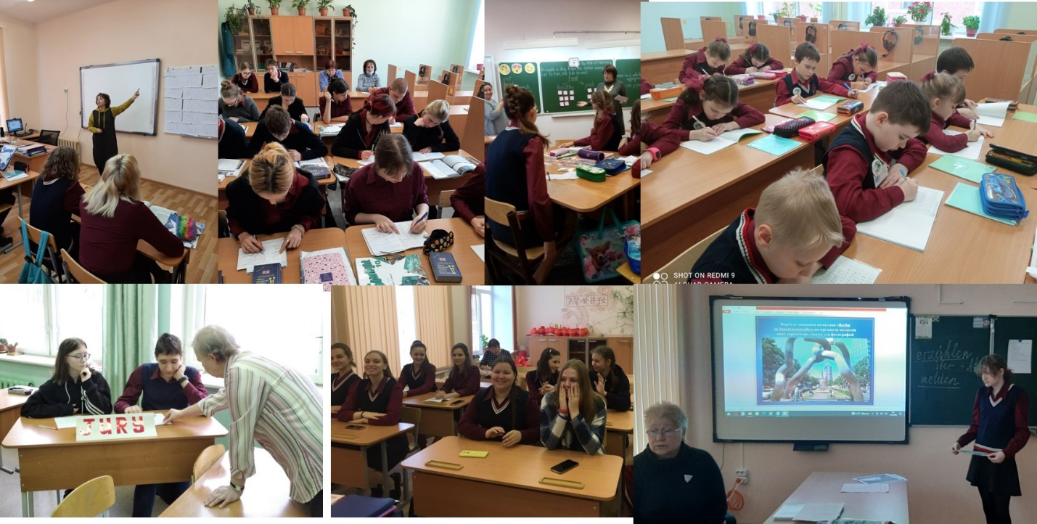
С 14 по 24 февраля преподавателями кафедры учителей иностранного языка была проведена предметно- методическая декада с целью повышения качества методического сопровождения деятельности педагога и образовательного процесса и обобщения передового педагогического опыта. Открытые уроки, занятия и мероприятия тематически отвечали двум основным направлениям: «Использование новых технологий в обучении иностранным языкам»; «Навстречу 90-летнему юбилею Интердома».
Все преподаватели кафедры активно участвовали в проведении декады, подготовив уроки и занятия с использованием метапредметных, проектных и информационно- коммуникационных технологий. Степанова О.Л., Несветаева Г.В., Силантьева Т.Ю., Карманова Г.В., Орехова Н.Ю. и Травкина Л.А. провели открытые уроки в соответствии с методической темой. Буслаевой Т.И. были подготовлены тематические уроки в профильных классах. Мостова С.В. совместно с сотрудником городской детской библиотеки провела интерактивные занятия, расширяющие интеллектуальный и лингвистический кругозор школьников. Кроме уроков в рамках декады были организованы интерактивные занятия, языковые игры и конкурсы. Учащиеся с 1 по 11 классы были активными участниками всех мероприятий предметно- методической декады по иностранным языкам.

